**Zapoznaj się z budową bociana**

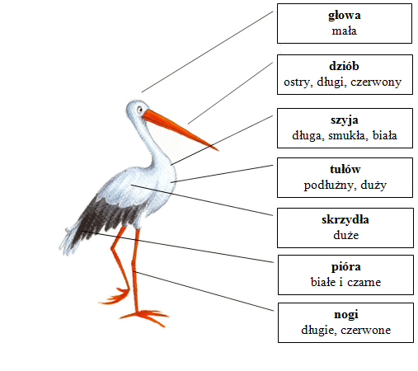

**Z pomocą rodzica lub samodzielnie uzupełnij schemat**

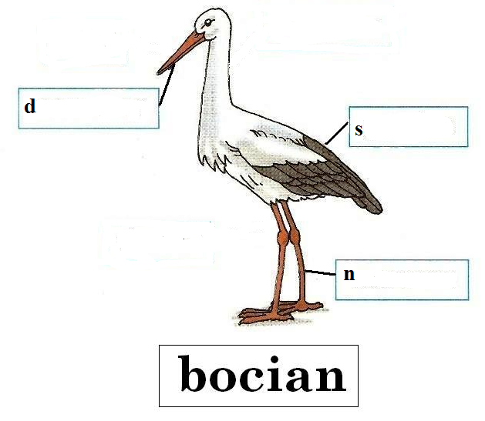

**Ilustracje pochodzą ze stron:**

<http://wlaczpolske.pl/index.php?etap=10&i=924>

<https://beatam2016.jimdofree.com/klasa-ic/bloki-tematyczne/bocian/>